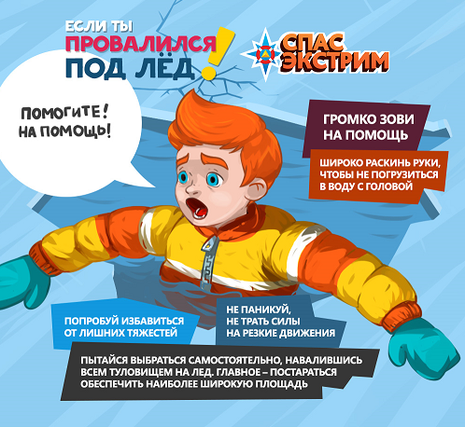
Памятка для детей о мерах безопасности на опасном льду и в период весеннего паводка

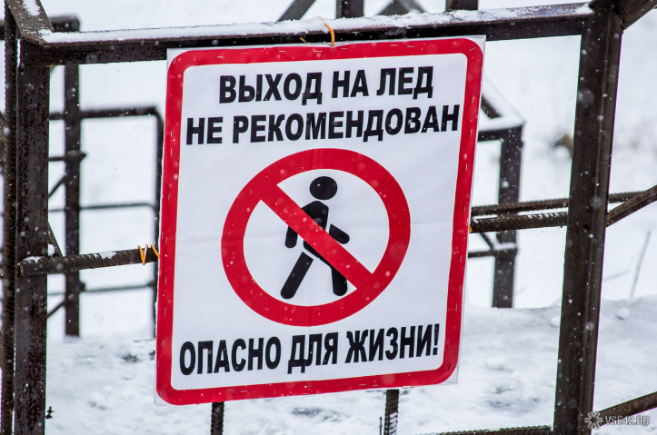

Помните:
·На весеннем льду легко провалиться;
·Быстрее всего процесс распада льда происходит у берегов;
·Весенний лед, покрытый снегом, быстро превращается в рыхлую массу.
·Не стойте на обрывистых и подмытых берегах – они могут обвалиться.
·Когда вы наблюдаете за ледоходом с моста, набережной причала, нельзя перегибаться через перила и другие ограждения.
·Если вы оказались свидетелем несчастного случая на реке или озере, не теряйтесь, не убегайте домой, а громко зовите на помощь, взрослые услышат и смогут выручить из беды.
В период весеннего паводка и ледохода ЗАПРЕЩАЕТСЯ:
·выходить на водоемы;
·переправляться через реку в период ледохода;
·подходить близко к реке в местах затора льда;
·стоять на обрывистом берегу, подвергающемуся разливу и обвалу;
·собираться на мостиках, плотинах и запрудах;
·приближаться к ледяным заторам, отталкивать льдины от берегов;
·измерять глубину реки или любого водоема;
·ходить по льдинам и кататься на них.
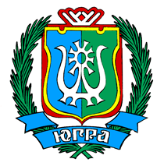
Филиал КУ ХМАО-ЮГРЫ
«Центроспас-Югория» по
Октябрьскому району
ПК (деревня Нижние Нарыкары)
Тел: 25-211,01
С мобильного 101

